PRESSEMITTEILUNG
April 2022

GRÖMO ALUSTAR
Nach rund kommt eckig

Marktoberdorf, 06.04.2022 – Vor zwei Jahren präsentierte GRÖMO, der Spezialist für Dachentwässerungskomponenten aus dem Allgäu, erstmalig die neue Dachentwässerungslinie GRÖMO ALUSTAR. Eine ausgewogene Anzahl von Zubehörteilen sowie Dachrinnen und Fallrohren machten den Anfang und überzeugten neben einer großen Farbauswahl durch zwei unterschiedliche Oberflächen. Von da an erweiterte GRÖMO kontinuierlich das GRÖMO ALUSTAR Portfolio, so dass der Allgäuer dieses Jahr neben dem runden auch ein kastenförmiges Entwässerungssystem aus farbbeschichtetem Aluminium anbieten kann.

Wo früher ausschließlich rund verbaut wurde, greifen Architekten und Planer heute immer häufiger zur kastenförmigen Variante, um den modernen Bauhaus-Stil mit einer eckigen Entwässerung zu vollenden. Grund genug für GRÖMO, mit der kastenförmigen Variante ein weiteres Entwässerungssystem ins Programm zu nehmen. Von der Dachrinne über das Regenfallrohr bis zum umfangreichen Zubehör stammt beim kastenförmigen, wie auch beim runden System, alles aus einem Guss - ohne Materialabweichungen oder Diskrepanzen in der Produktgeometrie. Das Kastensystem bietet GRÖMO standardmäßig in den Farben Anthrazit, Hellgrau und Testa di Moro an, alternativ auch in 206 weiteren Farbtönen aus dem RAL-Farbraum. Wählbar in der strukturierten Oberfläche TX oder in der glatten Oberfläche SX ist damit jedes Dach schnell und stilvoll von oben bis unten „quadratisch“ entwässert.

Ansprechpartner für die Medien:

Manuel Kitzinger
GRÖMO GmbH & Co. KG
Tel: +49 8342 912-535
Fax: +49 8342 912-493
Röntgenring 2, 87616 Marktoberdorf
E-Mail: kitzinger@groemo.de

Bildmaterial:

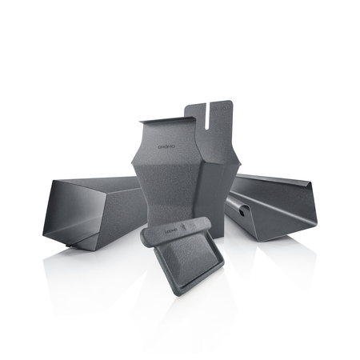

Bildtext: Das kastenförmige Entwässerungssystem aus farbbeschichtetem Aluminium bringt frische Farbe ans Dach

